**RESUMINDO HTML**

**Fazer uma Linha:** HR

**Quebra a linha:** BR

**Fazer <** : &lt

**Fazer >** : &gt

**Comentário HTML**: <!--....-->

**Símbolos especiais**:

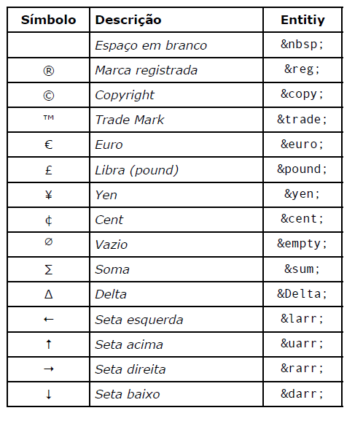

**Emoji**: &#x__ *(__ é para incluir código*)

**Incluir Imagem**: <img src="" alt="">

**Favicon:** no <head> colocar link:favicon

**Escrever texto aleatório**: lorem

**Negrito:** Strong

**Itálico:** Em

**Texto deletado**: Del

**Texto inserido**: Ins

**Abreviação**: abbr

**Lista ordenada:** Ol

**Lista não ordenada**: Ul

**Começar a lista:** Li

**Links externos**: <a> target="_blank" rel="external"

**Links internos:** <a> rel="next" ou "prev"

**Links p/download:** <a> download= nome do arquivo type =".../">

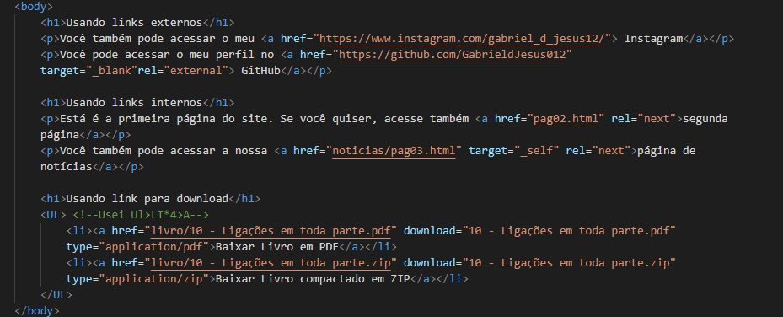

**Type mais utilizados:**

* application/zip
* text/html
* text/css
* text/javascript
* video/mp4
* video/H264
* video/JPEG
* audio/aac
* audio/mpeg
* font/ttf
* image/jpeg
* image/png

**Imagem dinâmica**: <picture> <source:media:type> \**mude min-width para max-width <img>* //*Ordem: P>M>G*

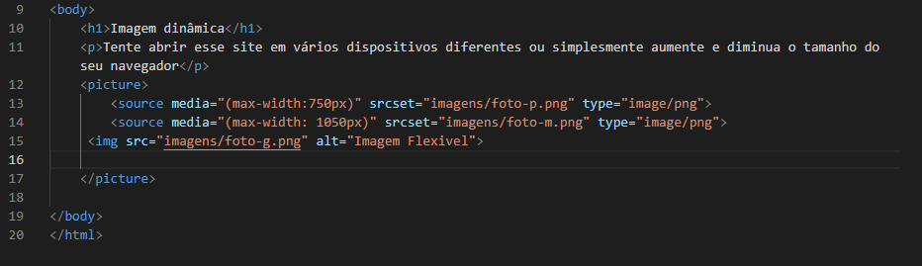

**Áudio:** <audio preload="metadata" controls> <source src>

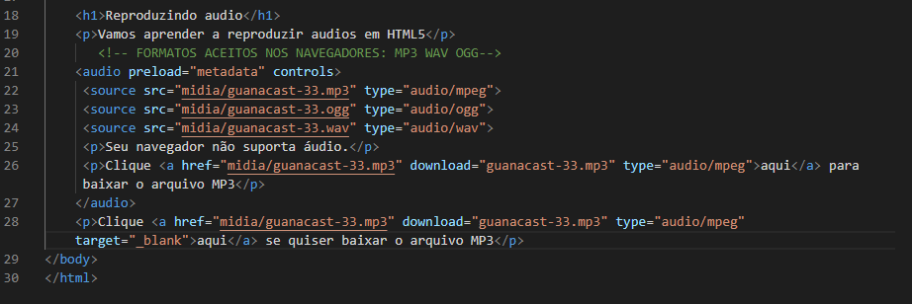

**Vídeo**:

> **localmente:** <video width poster controls> <source src>

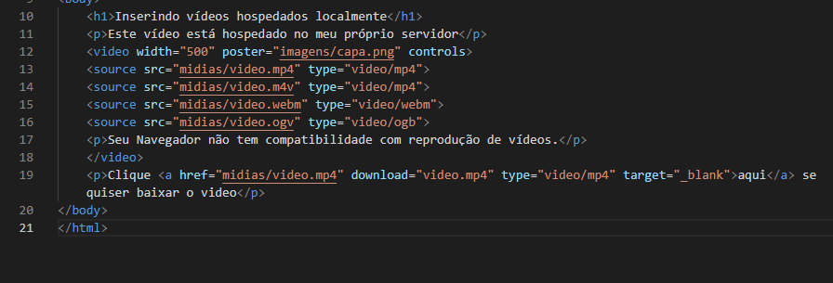

> **Externo:** copiar intregar **(iframe)**

**Grouping Tags de Semantica:**

**Cabeçalho:** <header>

**Para menus, links, navegação**: <nav>

**Principal:** <main>

**Seção**: <section>

**Artigo**: <article>

**Periférico ao artigo (ex:escritor/autor):** <aside>

**Rodapé:** <footer>

*Usando isso posso personalizar cada um do jeito que preferir!*

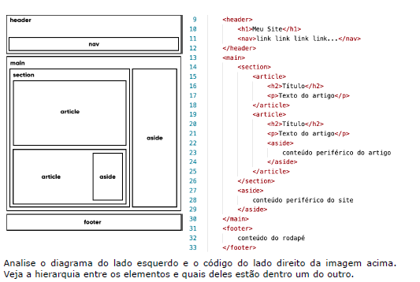

**Tabelas**

Para criar uma tabela a primeira coisa que faz é criar a tag <table> que delimita a tabela.

***Hierarquia de tabelas simples:***

* Table= tabela
* Table Row(TR) = linha de tabela
* Table Header (TH) = cabeçalho de tabela
* Table Data(TD) = dado de tabela

*//*

*Tudo que é dado: td*

*Tudo que é titulo: th*

*//*

**Anatomia para tabelas grandes**

* Table
* Caption (legenda da tabela) SÓ TEXTO
* Thead (para cabeçalho) no qual pode ter tr,td, th
* Tbody (para corpo) no qual pode ter tr,td, th
* Tfoot (para rodapé) no qual pode ter tr,td, th

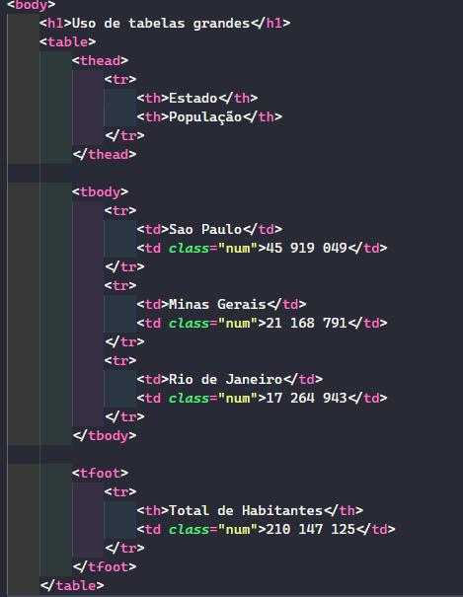

**Mesclagem de célula**

Por exemplo, quer que uma célula ocupe 2 espaços

**Coluna**: colspan =”2”.

**Linha:** rowspan=”2”.

**Iframe**

É inlineblock! Sua tag <iframe> no qual possui um src que pode ser preenchido com um link para um html seu ou da internet (nem todos funcionam) e entre as tag <iframe> </iframe> é possível *colocar um texto para navegadores que não usam*.

* Para **mudar o tamanho da largura e altura** do frame dentro da tag iframe coloque height e width.
* Para mudar a **forma de rolagem** do frame dentro da tag iframe coloque scrolling="...".
* **no** - não permite a rolagem da página, mesmo que ela seja maior que o tamanho estabelecido para o frame.
* **yes** - habilita a rolagem do conteúdo, mesmo que seu conteúdo não seja grande o suficiente para preencher o frame.
* **auto** - (padrão) a rolagem é habilitada apenas se o conteúdo for maior que o tamanho do quadro estabelecido.
* Para **centralizar o iframe** coloque display block e margin auto **no css.**

*É **possível criar navegação** com iframe, basta colocar a tag "name" dentro do <iframe> e no link você coloca Target: "nome q colocou".

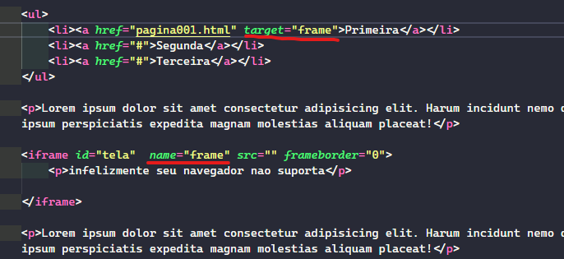**\*cuidado com segurança do iframe. (existe tags para segurança)**

**Formulários**

Todo formulário tem que estar entre as tags: <form> </form>

Para fazer as caixinhas é só usar a tag input (tem vários) No qual tem que ter "name" e "id".

**Para enviar a informação** é preciso usar duas tags no form o **method** (*método de envio dos dados*) get ou post e o action (*dizer para onde os dados serão enviados*).

**Para fazer ligação semântica** entre a caixa de texto e seu identificador é usado a tag <label> no qual precisa ser preenchido por um id que coloca em for.(*coloca-se o mesmo id do input*).

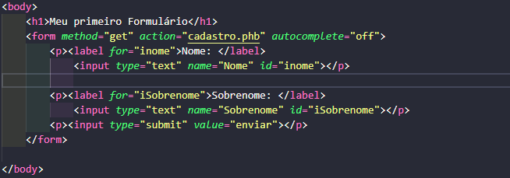**\* o “name” é mais importante para html e php**

**\* o “id” é mais importante para JS e label**

*Tipos de input:*

* **Texto:** input:text
* **Senha**: input:password
* **Enviar:** input:submit
* **Limpar:** input:reset
* **Arquivo:** input:file (tem que usar o método **post)**
* **Numero:** input:number (se eu colocar a função **step** é para indicar de quanto em quanto ele pula)
* **Marcar um ou outro**: input:radio (no **name coloca o mesmo nome** nas escolhas para poder mudar)
* **Telefone:** input:tel (se eu quiser regular o modelo do numero coloco **pattern** que começa com ^ e termina com $)
* **Email:** input:email
* **Mês:** input:month (se eu quero que já venha pre-preenchido uma data coloco **Value**)
* **Data:** input:date
* **Hora:** input:time
* **Cor:** input:color
* **Nivel:** input:range (para colocar minino = **min= “1”** para colocar máximo = **max= “5”)**
* **Aceitar:** input:checkbox (geralmente após o input coloca o nome e envelopa com **label**)

*para que sempre que **for obrigatório** não passar para outra parte sem ser preenchido eu coloco no input “required”

*para colocar **no mínimo** no por exemplo 5 letras: coloca no input “minlenght=5”

*para colocar **no máximo** por exemplo 15 letras: coloco no input “maxlenght=15”

*para mudar o **tamanho da caixa** coloca no input “size=10”

*para colocar **dica** “por exemplo: nome no usuário” coloca no input “placeholder=”nome do usuário”

*para colocar **autocomplete na caixa** só do nome por exemplo, coloco no form autocomplete= “on” e no input coloco autocomplete= “username”

*para colocar para **pular em valor** em valor coloca no input “step= “0.5”

*para colocar algo **pre-prenchido** uso no input value

*para colocar algo **já marcado** uso no input checked

*Eu posso **envelopar** todos os formulários numa tag chamada **fieldset** para fazer um agrupamento e colocar uma tag **Legend** no inicio para ficar uma legenda

**Tag para ter escolha:** <Select>

Dentro da tag <select> e </select> devemos utilizar a tag option e é possível envelopar todos os option em uma tag <optgroup> no qual é informado um label

* para que algum já venha selecionado é só colocar **selected** no option

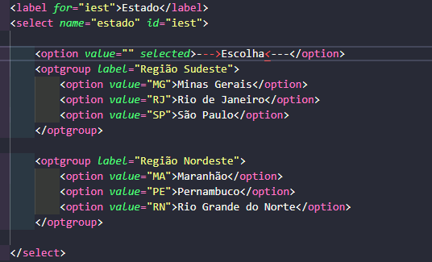

**Usar tag para escolher, mas também escrever:**

Para isso usa o input do tipo text com list=”id da datalist” logo após usar a tag <datalist> com <option>

Caso queira **colocar uma área para enviar uma mensagem** podemos usar a tag textarea com *cols e rows* (recomendado usar com método post)

**Elementos OUTPUT em formulários:**

O <output></output> se trata de um elemento de saída, utilizado somente para fins de exibição. É um elemento no qual um processo programado pode injetar os resultados de um cálculo ou o resultado de uma ação do usuário por exemplo.

Por ser um elemento de saída, isso significa que: Quando utilizado, a tag de formulário output deve estar associada a um script. O resultado gerado por esse script, como um número por exemplo, deve ser renderizado no elemento output.

EX: O primeiro é para somar 2 números e o segundo para mostrar o nível.

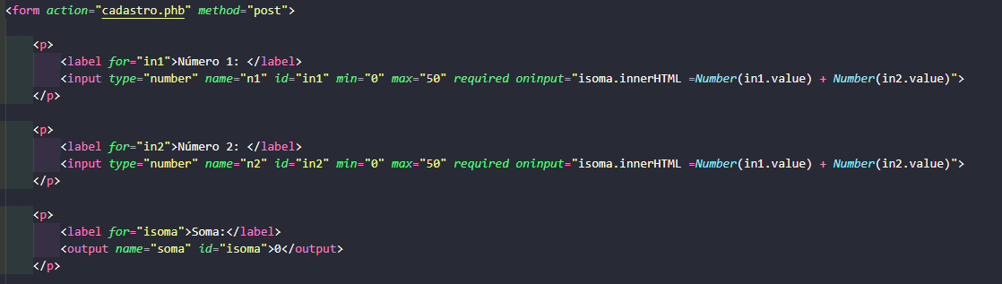

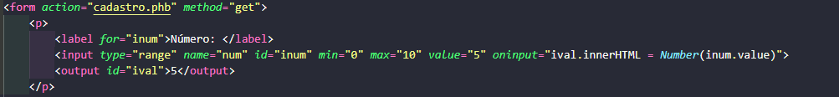

**Resumo CSS**

**Comentário CSS: /\***

**Cor de fundo**: background-color

*Dicas de Cores:* [*https://color.adobe.com/pt/create/color-wheel*](https://color.adobe.com/pt/create/color-wheel) *e* [*https://paletton.com/#uid=1000u0kllllaFw0g0qFqFg0w0aF*](https://paletton.com/#uid=1000u0kllllaFw0g0qFqFg0w0aF)

**Fazer gradiente**: Background-image: *linear-gradiant* ou *radial-gradient* (to right, cor1, cor2,...); *Right= direita; left= esquerda; top =cima; bottom= baixo*

// quando usar é recomendado colocar regra global *{height: 100%}

**Fonte**

**Estilo da fonte**: font-style (italic ou normal)

**Peso da fonte**: font-weight (*lighter= mais magro/normal/ bold/bolder e pode variar também em 100 a 900!)*

**Tamanho da fonte**: font-size (Normal: 16px ou 1em)

**Mudar a fonte:** font-family (3 fontes)

**Decoração da fonte:** text-decorantion (underline ...)

**Cor da fonte**: color (cor selecionada)

*Juntar tudo em um só*: Ordem > Font: font-style> font-weight> font-size> font-family

***Ex: font: italic bolder 2em italic (Não precisa ter todas as propriedades, mas a sequência deve ser seguida)***

*OBS: Posso baixar fonte ou pegar uma fonte externa!* [Browse Fonts - Google Fonts](https://fonts.google.com/)

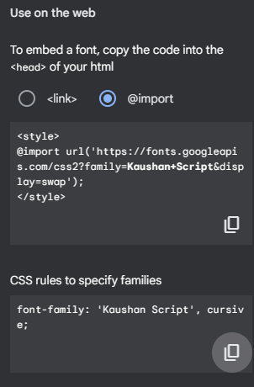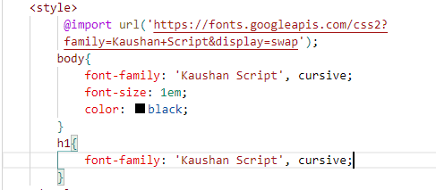

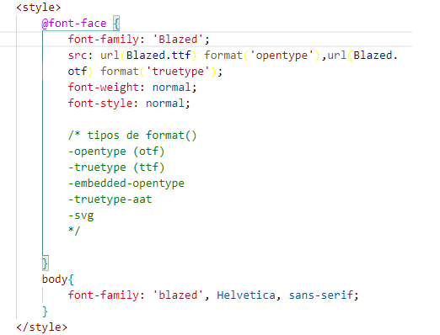

**Alinhamento**

**Alinhamento**: text-align (*left-esquerda/ right- direita/ center-centralizado/ justify-justificado*).

**Mexer a 1º palavra**: text-ident (*30px*)

**Espaçamento entre linhas**: line-height: 2em;

**Seletores**

**Seletores personalizados**:

**ID**: <h1 id="principal"> e no css h1#principal{} ou #principal{} // *ID para personalizar apenas 1 texto*

**Class**: <h1 class="basico"> e no css .basico{} // *Class para personalizar varios textos da mesma classe*

*Dicas: com essa class posso destacar só uma palavra, por exemplo uma palavra "destaque" posso colocar a tag <span class="destaque"> //span seria uma tag só para mudar as coisas*

OBS:

Consegue aplicar mais de uma classe em um elemento! É só separar por espaço

Consegue colocar um id e uma classe! Mas id sobrepõe.

**Pseudo-Classes e Pseudo-Elementos**

**Pseudo-classes:** simbolo ":" relacionado a um elemento ou uma classe.

Existe varias *(visited- quando visita um site; active- quando clicar no link; hover - quando passar o mouse por cima acontece algo;)*

*EX: quero deixar um texto invisível faz:*

*div>p{display:none;}*

*Visivel quando passa o mouse:*

*div:hover>p{display:block;}*

No CSS existe a pseudo-classe :root{ que guarda os elementos, tipo --cor0;--cor01; fonte...) para usar durante o desenvolvimento, só apertar CTRL + ESPAÇO

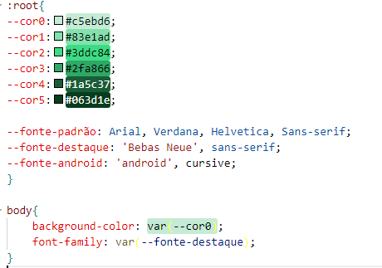

**Pseudo-elemento**: simbolo "::" pode usar para indicar elementos

EX: indicando que é um link: www.google.com{LINK}

*Usamos para o valor que aparece dps do link:> a::after{content}*

*Usamos para o valor que aparece antes do link:> a::before{content}*

**Caixas**

**Caixas**: Toda caixa, tem a "Parte de Conteúdo = **content**", tem uma "**Border**", dessa borda para dentro, temos o "**Padding**", da borda para fora temos o "**Margin**" e, ainda dentro do margin e fora da borda, temos a área do "**Outline**".

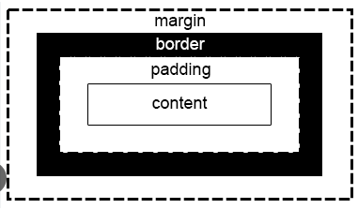

**Altura**: Height

**Largura da caixa:** Width

**Borda:** Border 0px solid red (*largura, estilo, cor*)

//Estilo: solid-solida; dashed- tracejada; dotted- pontilhada; double- dupla; groove- 3d//

**Entre a borda e o texto**: Padding 15px 10px 15px 10px (*sent. horario*) *ou colocar lados iguais* *só 10px ou colocar 15px 10px -cima baixo 15 e esquerda direita 10*

**Margens de um elemento**: Margin:(***auto****-centraliza*) 15px 10px 15px 10px (sent. horario) *ou colocar lados iguais só 10px ou colocar 10px auto 10px auto -cima baixo 10 e centralizado*

**Dentro da margem**: Outline 0px solid red (*largura, estilo , cor*)

*Dica: Geralmente quando cria site a margin e o padding fica atrapalhando!*

*Defina uma regra geral *{margin:0px; padding:0px}*

**Tipos de Caixa**: box-level e inline-level

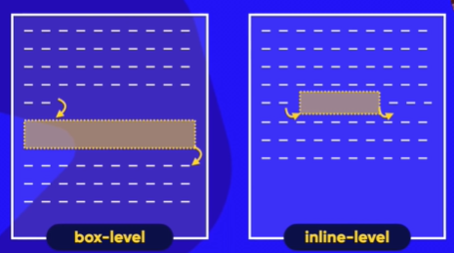

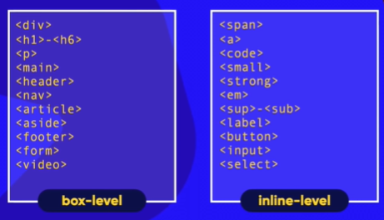

É possível mudar a característica só colocando {display: block/inline}

**Sombras na caixa**

**Sombras:** box-shadow 1px 1px 1px black (*horizontal, vertical, blur e cor-recomendado preto 50% transparencia*)

**Bordas decoradas**: border-radius 15px 10px 15px 10px (*top left, top right, bottom right, bottom left*) *só 1 parametro ele repete para todos, se eu colocar 2 parametros ele faz superior esquerdo e inferior direito (1ª parametro) e superior direito e inferior direito (2ª parametro). EX: border-radius:10px 20px*

**Personalizar UL ou OL**

Quando criamos uma lista **dentro de um aside** por exemplo, geralmente as "bolinhas" da lista irão ficar para fora do elemento pai (aside)... Para resolver isso “list-style-position" com o valor "inside" (por padrão marcadores de listas são posicionados com o valor " outside”).

**Colocar coluna**: “Columns”

**Mudar o estilo**: list-style-type: ‘\codigo do emoji’; (geralmente fica sem espaço use o emoji ‘\00A0 ou ‘\0020 após o emoji selecionado)

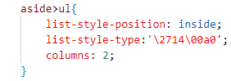

**Personalizar Video do YT**

Coloque o vídeo dentro de uma div e faz a classe=”vídeo”

**Mudar a posição**: Position: static, relative, absolute, fixed e sticky.

*Geralmente o relative vai na div.video {position: relative;}*

*Na div.video>inframe{position:absolute}*

**Tirar a barra preta do youtube**: Padding-bottom (varia de vídeo para vídeo)

"Position absolute" vem ACOMPANHADA e é usada em conjunto com quatro outras propriedades auxiliares, que são:

top - (topo)

bottom - (baixo)

right - (direita)

left - (esquerda)

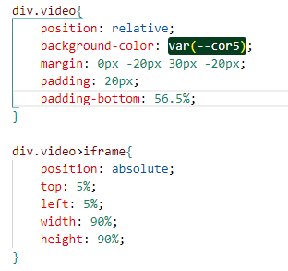

**Responsavidade**

1º Limitar o tamanho mínimo e máximo da tela.

Usa-se no conteúdo **Main!**

O Min-Width:300px; (para deixar a tela no minimo 300px) --- celulares antigos tem essa tela

O Max-width:1000px (para deixar a tela no máximo 1000px)

Colocar a Margin: auto (para centralizar a tela)

Mas isso não vai **“quebrar a imagem”** então precisa colocar um código chamado:

Img{width:100%;}

Por padrão imagem não é bloco, então se quiser centralizar uma imagem você coloca display:block e margin:auto

*Dicas:*

*Se o assunto principal tiver muito em cima da “cabeça” do site, pode afastar usando o padding!*

*Se o conteúdo principal tiver muito próximo do rodapé, posso criar uma margin-bottom para separar!*

*Para colocar sombra no texto utiliza: text-shadow: 2px 2px 0px black (igual a da caixa).*

*Se eu quiser colocar um efeito por exemplo quando passa o mouse por cima de algo e ele mudar a cor coloco a Transition-duration:0.5s;*

**Imagens de fundo**

**Colocar imagem de fundo**: “background-image: url (‘caminho da imagem/nomedoarquivo) *– CTRL+ESPAÇO da o caminho*; *\*pode ser url mesmo!*

**Mexe no tamanho da imagem:** Background-size (*auto*, *contain*, *cover*)

* *Auto* *- Esse é o valor padrão*
* *Contain - Muda o tamanho da imagem para que ela sempre seja totalmente exibida na tela, sem nenhum corte. (com distorção)*
* *Cover - Redimensiona a imagem para que ela cubra todo o contêiner, mesmo que para isso ocorram alguns eventuais cortes. ( não tem distorção)**.*

**Quanto repete a imagem**: background-repeat: *(no-repeat, repeat, repeat-x, repeat-y)*

* *No-repeat; -> sem repetição (apenas 1 imagem)*
* *Repeat; -> repetir normalmente*
* *Repeat-x; -> repetição na horizontal*
* *Repeat-y-> repetição na vertical*

Ponto de partida é sempre no inicio da pagina! Mas tem como alterar.

**Mudar de posição da imagem**: background-position:

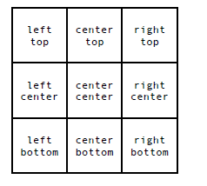

**Não quebrar a imagem**: Background-attachment: *scroll* (rola junto com o conteúdo) e *fixed* (imagem fixa)

*\*\*Para efeito Parallax = fixed*

**Tem como fazer tudo junto de uma vez, seguindo a ordem**:

background: background-color>background-image>background-position>background-repeat>background-attachment

*Ex: background: black url(imagens/wall001.jpg) center center no-repeat fixed;*

**Centralização vertical**

Se for centralizar algo verticalmente precisar ter 2 div (ou seção)

Que seja “container” e “conteúdo”.

O **container** tem que ter uma **position: relative**; (pode ser div id=”fora”)

O c**onteúdo** tem que ter uma uma **position: absolute**; (pode ser div id=”dentro”)

Quando coloca posicionamento absoluto eu posso colocar 4 propriedades: (vamos usar 2)

**“Left” = 50%**

**“Top” = 50%**

Só que isso só vai centralizar o conteúdo no centro!

Tenho que usar transform: translate(-50%, -50%)

**\*Transform:**

* *Translate - A função de translate serve para mover o elemento para os lados ou para cima/baixo.*
* *Rotate - utilizada para rotacionar o elemento, de 0 a 360 graus.*
* *Scale - Utilizado para redimensionar os elementos, tendo como escala padrão o valor "1". Valores maiores que 1, aumentarão o tamanho do elemento, e valores menores que 1 diminuirão sua escala.*
* *Skew - É utilizado para "distorcer" os elementos, alterando os ângulos.*

**Tabelas**

**Alinhamento horizontal e vertical da tabela**

**Horizontal:** pegar o td e colocar text align: center; (left/center/right)

**Vertical:** pegar o td e colocar vertical-align: Middle; (top/Middle/bottom)

**Efeito zebrado em tabelas**

Colocar uma subclasse chamada nth-child (2n) por exemplo que em 2 em 2 ele faz

Ou par e impar (odd -impar / even-par)

Tbody>tr:nth-child (_)

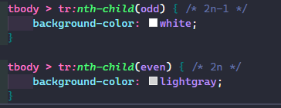

**Se eu quiser que o titulo da tabela por exemplo fique fixo no site (para quando rolar ele ficar mostrando oq é)**

Coloco a table com position: relative

Colo o thead>tr>th com position: sticky (colado) com top -1px

**Tabela responsiva**

Eu seleciono a tabela inteira <table> até </table> e **envelopo com uma div** com **id container** e coloco estilo da div com overflow-x:auto e horizontalmente já arruma!

* ***overflow-x*** *- A propriedade CSS "overflow-x" é usada para definir o que deve ser mostrado quando o conteúdo transborda dos extremos esquerdo e direito de um elemento em bloco (eixo horizontal).*
* ***overflow-y*** *- A propriedade CSS "overflow-y" define o que deve ser mostrado quando o conteúdo transborda dos extremos superior e inferior de um elemento em bloco (eixo vertical).*
* ***overflow*** *- A propriedade CSS "overflow" é uma abreviação para as propriedades "overflow-x" e "overflow-y" em uma única declaração.*

As propriedades overflow aceitam alguns valores, dentre os principais:

* ***visible*** *- O valor "visible" exibe o conteúdo que exceder o tamanho do elemento fora da área designada para ele, (valor padrão).*
* ***hidden*** *- O valor "hidden" simplesmente corta o conteúdo que exceder o tamanho do elemento.*
* ***scroll*** *- O valor "scroll" exibe "a todo momento" barras de rolagem para permitir que o usuário role o conteúdo que exceder o tamanho do elemento.*
* ***auto*** *- O valor "auto" exibe barras de rolagem somente quando necessário (largura ou altura insuficientes)*

**Media Queries**

Criar estilos de css para cada tipo de tela.

* **All=** para todos os dispositivos independente da característica;
* **Screen=** Para tela; *utiliza com media-features (característica de tela)
* **Print=** Para impressão;

*Mediafeatures são escritos entre parênteses então no media=screen and (...)

...=Orientation:portrait (retrato)

...=Orientation:landscape (paisagem)

...=(min-width:...) and (max-width:...)

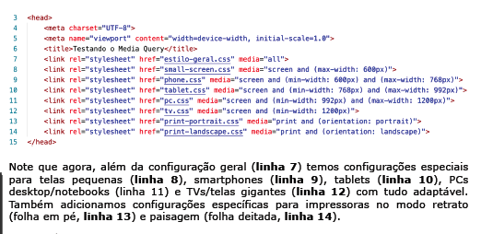

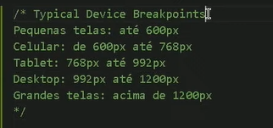

**OBS: em impressão não da para usar background-color e etc...**

**Menu responsivo (ver)**

Coloca no head: <link rel="stylesheet" href="https://fonts.googleapis.com/css2?family=Material+Symbols+Outlined:opsz,wght,FILL,GRAD@20..48,100..700,0..1,-50..200" />

E aonde quero colocar o “hambúrguer”: <span class="material-symbols-outlined">menu</span>

Para aparecer o menu ao clicar no “hambúrguer” posso colocar um JS com função: clickmenu() e de id ao menu.

Logo em baixo do main pode criar um script para fazer a função clickmenu

